

**T.C.**

**SAKARYA ÜNİVERSİTESİ**

**BİLGİSAYAR VE BİLİŞİM BİLİMLERİ FAKÜLTESİ BİLGİSAYAR MÜHENDİSLİĞİ BÖLÜMÜ**

WEB TEKNOLOJİLERİ PROJE ÖDEVİ RAPORU

**Memleketinizi ve Kendinizi Tanıtan Bir Web Sitesi Yapmak**

**Grup Elemanları:**

# B181210038- Funda Duru– 2C

**SAKARYA**

**Mayıs, 2020**

Web Teknolojileri Dersi

Memleketinizi ve Kendinizi Tanıtan Bir Web Sitesi Yapımı

# Funda Duru

*B181210038 --- 2C*

## 1.GELİŞTİRİLEN YAZILIM

Geliştirilen web sitesi ilk önce index.html dosyasına sitenin iskeleti olarak yazıldı. Site “one page” stilinde yazıldı. İlk olarak navbar kısmı yazıldı. Ardına giriş sayfamız için bir hakkımda adlı bir sayfa tasarlandı. One page stilinde her kısım section olarak tanımlandı ve bir id verildi. Id verilmesindeki amaç navbar kısmında linke tıklandığında istenilen section’a gitmesidir. Ardından özgeçmiş sayfası için eğitim bilgilerinin olduğu sayfa tasarlandı. Şehrim sayfası için bir slider eklendi. Sliderda detalı bilgi için 1 başlık 1 detaylı bilgi butonu tasarlandı. Butona basınca yeni sekmede yeni bir sayfa açıldı ve bu sayfada sliderdaki içeriğin detaylı biçimi bulunmaktadır. Mirasımız kısmında ise şehirimiz ile ilgili bir değeri tanıttım. İletişim kısmında ise iletişim bilgileri ve mesajı kullanıcıdan istenmektedir. Bu alanda boş bırakılıp gönder kısmına basıldığında “Lütfen bu alanı doldurunuz!” uyarısını vermektedir.

Dah sonra login sayfası tasarlandı ve kodlandı. Burada php kodları ile Session kullanılarak kullanıcı adı şifre doğrulaması yapıldı. Doğru ise anasayfaya yönlendirilip Hoşgeldiniz B181210038 yazdırıldı.

## 2. ÇIKTILAR

-Login

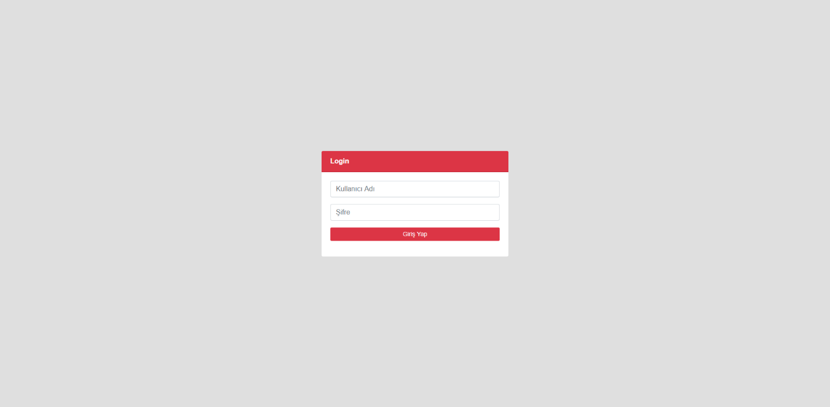

-Hakkımda

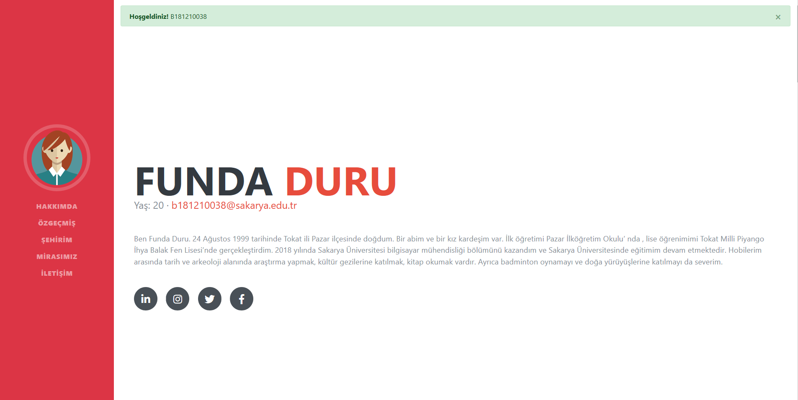

-Özgeçmiş

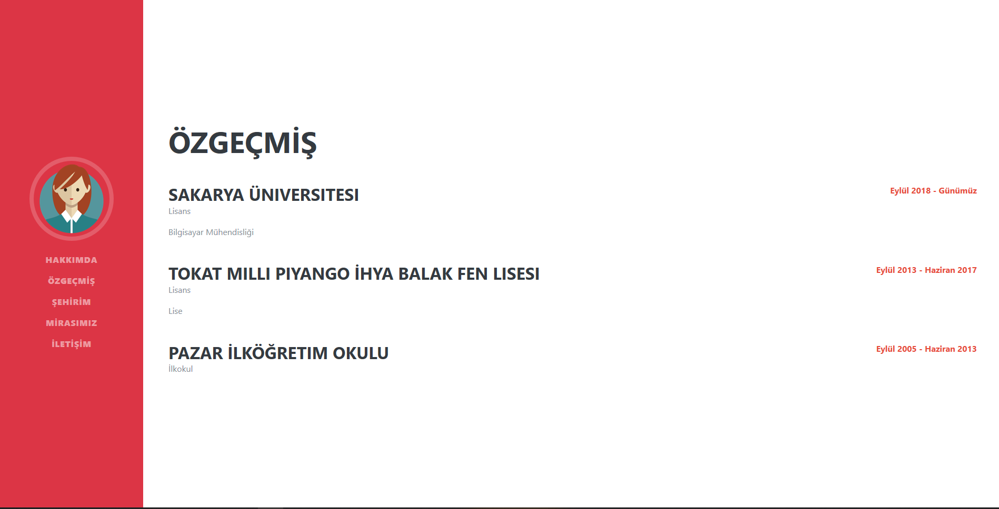

-Şehirim

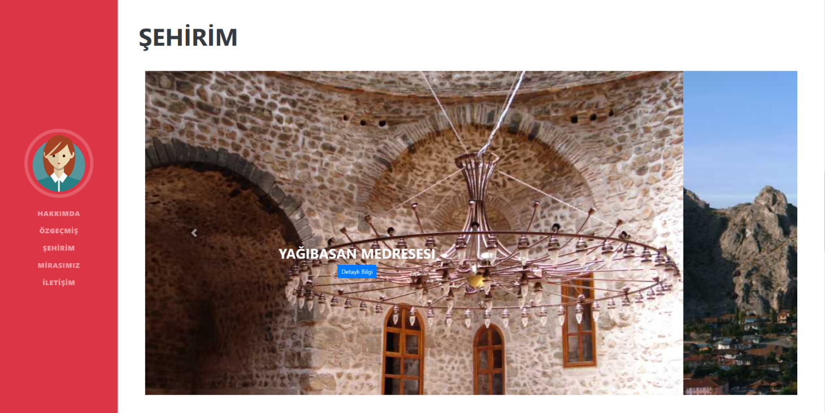

-Şehrim Detay

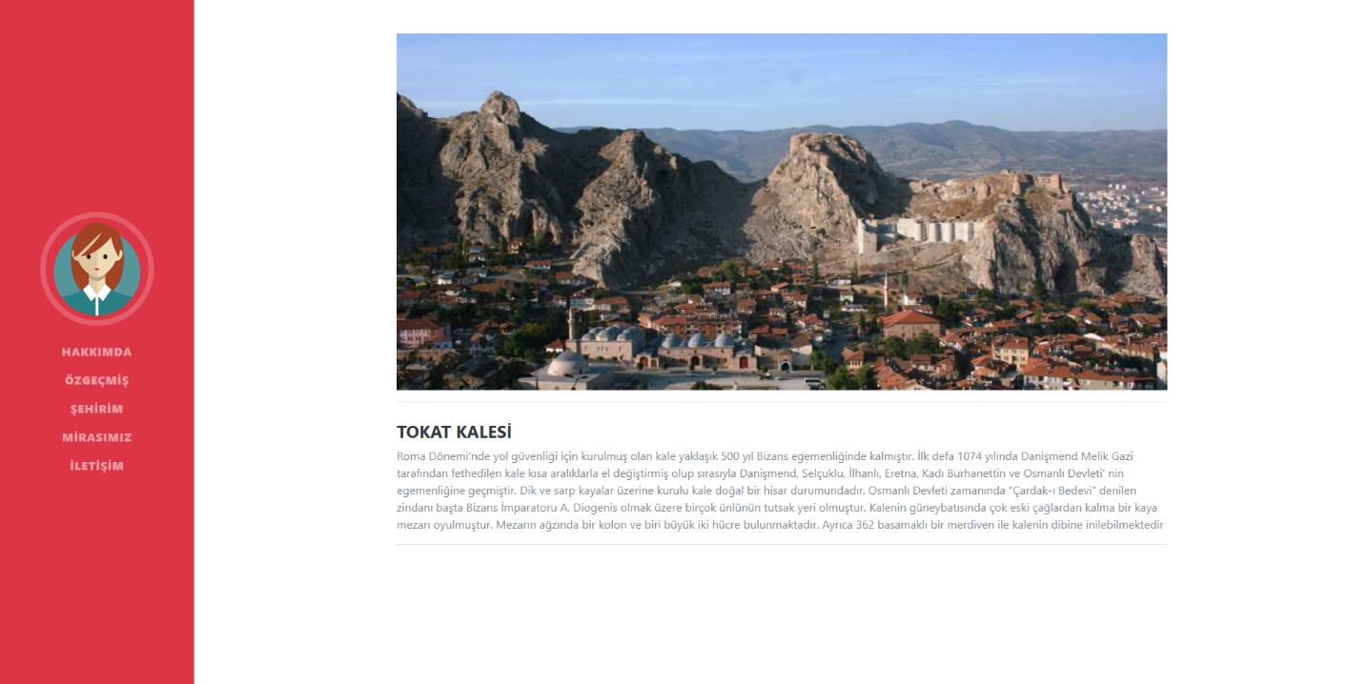

-Mirasımız

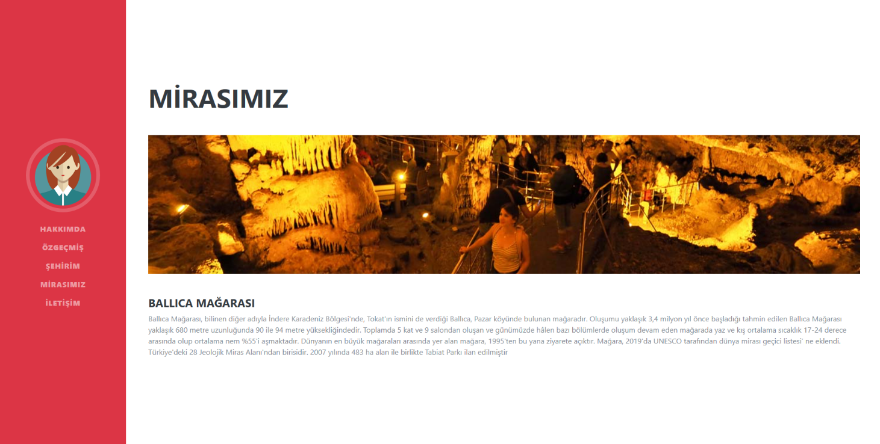

-İletişim

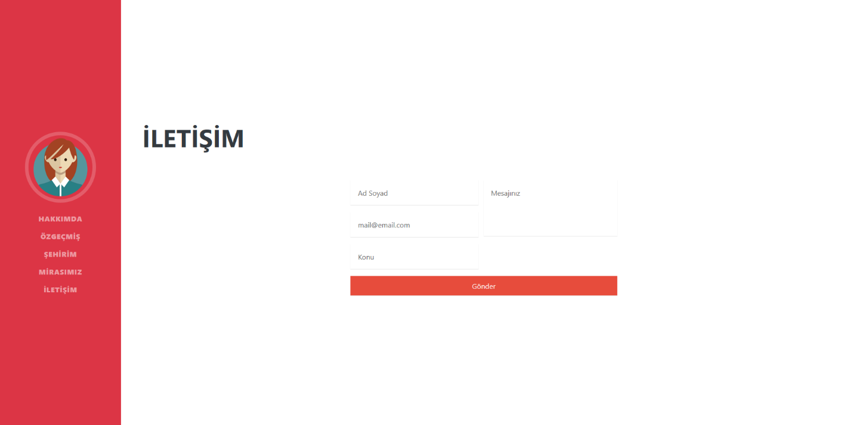

-İletişim Detay

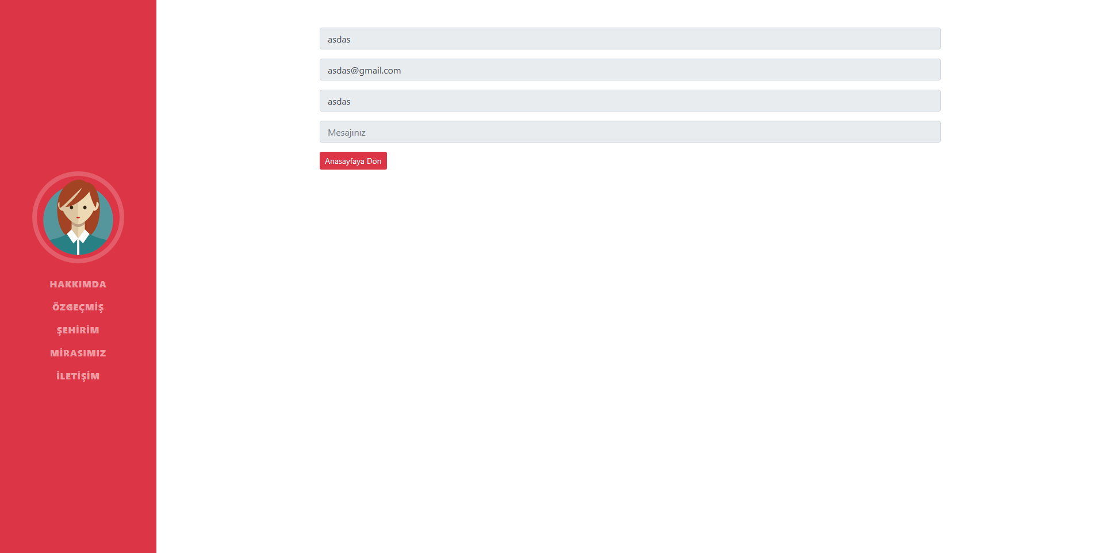

1. **SONUÇ**

Bu ödev sayesinde sıfırdan bir web sitesi tasarımı nasıl yapılır,bootstrap nasıl kullanılır öğrenmiş olduk.

Zorlandığım kısım fotoğrafların dışına kapsayıcı bir div oluşturmada ve php ile login kısımları oldu.

1. **Referanslar**

[www.stackoverflow.com](http://www.stackoverflow.com)

<https://www.youtube.com/watch?v=GJqFUl5h2fA>

<https://www.w3schools.com/>

<https://codepen.io/enxaneta/full/adLPwv>

<https://css-tricks.com/>

Anahtar Kelimeler: Web,Bootsrap,HTML,CSS,JS,Grid,col,class,id,responsive,body,container,row,display:flex…

© 2020 Sakarya Üniversitesi.

Bu rapor benim özgün çalışmamdır. Faydalanmış olduğum kaynakları içeresinde belirttim. Herhangi bir kopya işleminde sorumluluk bana aittir.